История старой фотографии

Л.Н.Санюкович, директор ГУО «Коптёвская средняя школа»

«Ника-45» –такое название носит фотография, которая хранится в фотоальбоме семьи Сениных. Она была сделана во время Великой Отечественной войны.
Эта фотография из личной коллекции почётного профессора Белорусской сельхозакадемии Алексея Богомолова не однажды повергала его владельца и автора в тяжёлые воспоминания. Когда знакомые уточняли, не его ли это знакомая сидит за баранкой изрешечённой пулями полуторки, и нет ли у неё настоящего имени? «К огорчению – нет», - задумчиво отвечал Алексей Михайлович сразу на оба вопроса и погружался в воспоминания, повествуя о необычной истории загадочного снимка. Почти 35 лет он не знал имени девушки, не знал и того, что эта девушка проживает совсем рядом, в Гродненской области.
Через 35 лет после Великой Отечественной войны А.М.Богомолов послал фотографию женщины-шофёра с небольшой заметкой «Ника-45» в музей 152 стрелковой дивизии в Днепропетровск. Через месяц председатель совета ветеранов дивизии В.Могила прислал письмо Алексею Михайловичу, в котором рассказал, что газета «Днепр вечерний» опубликовала снимок и статью. А несколько дней в музей пришла женщина и с упрёком сказала: «Никакая это не Ника! Это Анна Ивановна Сенина, я с ней отдыхала в Сочи», и сообщила её адрес. Так стало известно имя девушки на фотографии. А.М.Богомолов послал увеличенную фотографию «Ника-45» Анне Ивановне. Фотография переходила из рук в руки по всей Коптёвке. С тех пор Анну Ивановну окрестили в деревне «Анна-Победа». Вот таким образом, только через 35 лет, фотография попала в семейный альбом.
Война… Страшное и жестокое время. Время тяжелейших испытаний, неимоверного напряжения всех сил народа, сражающегося против беспощадного врага.
«Как хорошо на свете без войны!» - эти слова осознанно произносят люди, пережившие ее, те, кто выстрадал и выпил всю чашу боли и страданий.
Мне страшно подумать, что среди них были такие же молодые люди, школьники, как мы. Они мечтали, как и мы сейчас, о том, куда пойти учиться, кем стать, как жить. Но время выбрало именно их для проверки на прочность.
И они выдержали!
9 мая 1945 года. День Победы. Этот день стал праздником для всего советского народа. Каждую весну ветераны приходят к памятникам погибшим воинам, чтобы еще и еще поклониться тем, кто не дожил до светлого дня Победы. С каждым годом ряды ветеранов радеют. Вот и в этом году мы отпраздновали 68-ю годовщину со Дня Победы над фашистами, но на этом празднике среди ветеранов Великой Отечественной войны не было Сениной Анны Ивановны.
Я хочу рассказать историю фотографии, которая храниться семейном альбоме семьи Сениных.
В мае 1945 года, после взятия Берлина, ускоренным маршем советские войска шли на помощь восставшей Праге. Как ни труден был поход, все радовались, что скоро наступит Победа, и каждый надеялся, что доживет до этого радостного дня.
Солдаты, утомленные долгим переходом по каменистой дороге через Карпаты, едва держались на ногах. Дорога узкая, слева - скала, справа – пропасть. А тут еще колонну пытается обогнать старенькая полуторка. За «баранкой» молоденькая девушка. Она везла пакет с радостной вестью командиру батальона Князеву и не могла не поделиться радостью с солдатами, так долго ожидавших Победу. Девушка-шофер закричала: «Ребята, Победа! Немцы капитулировали!» И эти слова подействовали магически – бойцы дружно стали тесниться к скале (откуда только силы взялись).
В этот момент ее сфотографировал А. Богомолов-командир 152-ой стрелковой дивизии. Девушка продолжила свой путь, а фотограф остался наедине с этой «безымянной фотографией». Долгие годы он ничего не знал об этой девушке, а фотографию он назвал «Ника-45». Через 35 лет А. Богомолов послал фотографию в музей 152 стрелковой дивизии в Днепропетровск. Сотрудники музея опубликовали снимок в «Днепропетровске вечернем».
Вскоре А. Богомолов получил ответ из Днепропетровска. Вместе с газетой ему прислали и адрес девушки.
В тот день, когда Анна Ивановна везла срочный пакет в штаб, она не заметила фотографа. Этот снимок для неё явился настоящим открытием. Когда Анне Ивановне прислали его, она не сразу узнала себя. Воспоминания захлестнули её…
На снимке – её улыбка, улыбка Победы. Её запечатлели в день 8 мая, тот день, когда она узнала, что наступила победа. Германия капитулировала. Но разве могла эта радостная новость уместиться в одном человеке? Она вспомнила, что ей хотелось кричать о победе всем (она и кричала), кого она встречала на своём пути.

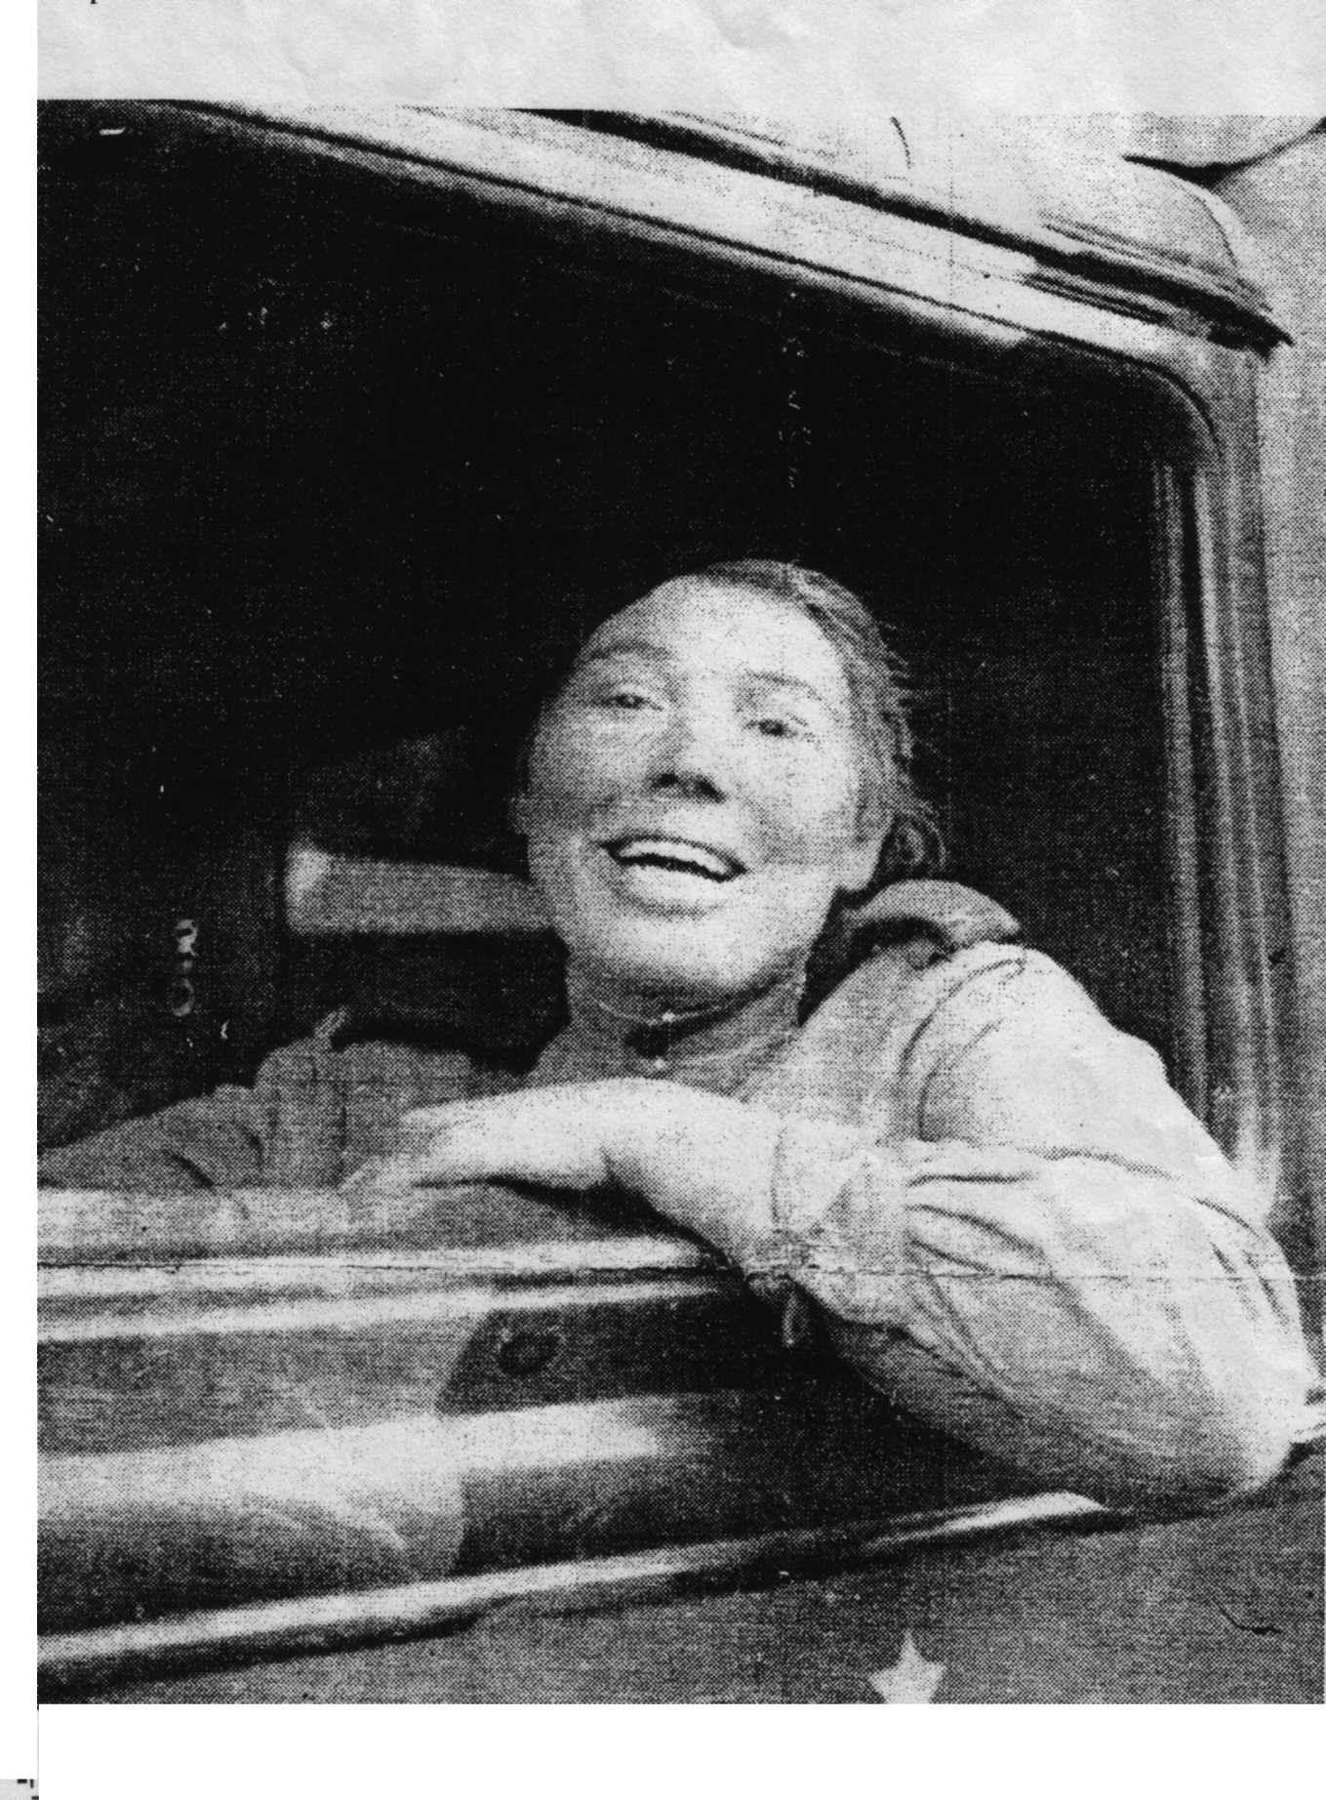

Сенина Анна Ивановна родилась 11 ноября 1919 года. Юность её прошла в Сочи. С гордостью говорила она о тогдашних комсомольцах, которые были зачинщиками всех добрых дел: помогали старикам, участвовали в разных кружках, серьёзно относились к работе и учёбе. Была комсомолкой и Аня – активной, смелой. Занималась спортом, прыгала с парашютом.
Перед самой войной закончила она курсы шоферов. В то время был у неё трёхлетний сын. Когда началась война, оставив его родственникам, Аня ушла на фронт. Военные дороги прошла вместе с бойцами 552 батальона связи 28 армии. Она участвовала в боях от Новороссийска до самого Берлина. Под бомбёжкой, в любую погоду вела свою машину. Участвовала в освобождении Беларуси, Польши, была при взятии Кенингсберга, Берлина, Чехословакии. На глазах под бомбёжкой гибли фронтовые подруги, однополчане, не успевшие пожить.
В батальоне связи было много женщин. Некоторые не выдерживали, курили, бранились, становились грубыми. Но Анна Ивановна понимала, если останется жить, ей нужно быть хорошей матерью, хозяйкой. И она старалась не падать духом, не терять женственности.
Удивительна и мирная жизнь Ники-Анны. После демобилизации в 1945 году супруги Сенины решили остаться в Беларуси, посвятить свою жизнь главному делу человека на земле – хлебу. Приходилось очень трудно в первые послевоенные годы. На трудодень получали 200 граммов зерна. Анна Ивановна и рожь серпом жала, и лён выращивала. Была звеньевой по кукурузе и сахарной свекле. Работала на ферме, потом в столовой. Принимала участие в выступлениях драматического кружка Коптёвского Дома культуры. Родила трёх сыновей: Валерия, Ивана, Вячеслава. Дети подрастали, помогали родителям. А когда пришла пора выбирать сыновьям профессию, то все решили продолжить мирное дело матери и отца – растить хлеб. Муж Анны Ивановны долгие годы был председателем колхоза «1-е Мая» в Коптёвке.
А.М.Богомолов – почётный профессор Белорусской сельхозакадемии. После демобилизации в ноябре 1945 года Богомолов вернулся в Горки, чтобы продолжить прерванную учёбу. Он с отличием закончил агрономический факультет, женился. Стал любимым учеником знаменитого профессора Б.Викара, возглавившего после войны кафедру ботаники. Научным сотрудником судьба перебросила Богомолова на Гродненщину. Впоследствии он стал директором Беняконской опытной станции.
Но не знал и не догадывался Богомолов, что совсем рядом с ним живёт и трудится та самая девушка-шофёр, привёзшая весть о Победе, и которую он назвал просто Никой.
В 1965 году Алексей Михайлович возвращается в Горки уже известным учёным-селекционером и продолжает заниматься выведением новых сортов ячменя и пшеницы, овощных и садовых культур.
В 1968 году Алексей Михайлович работал заведующим кафедрой селекции и семеноводства Белорусской сельскохозяйственной академии.
Встреча А.М.Богомолова с Анной Ивановной состоялась только через сорок лет после войны в 1985 году. Вот как он описал эту встречу: «В деревянном доме с огромным фикусом у окна своей по-прежнему ослепительной улыбкой встречала меня статная женщина. Обнялись, прослезились… И почему-то показалось мне, что встреча эта была вовсе не случайная, мы встретились не просто как давние знакомые, а как близкие и родные люди… Война породнила всех…»
К 55- летию Великой Победы А. Богомолов (почётный профессор Белорусской сельскохозяйственной академии) написал книгу «Три встречи». В ней он рассказал о фотографии, о своей встрече сАнной Ивановной.
Глядя на фотографию Анны Ивановны, поэтесса Галина Могдалова написала такие строки:
…Давно окончена война…
С тех пор прошло уже полвека,
Но тенью чёрною она
Бредет вослед за человеком…
Берёт он в руки иногда
Вновь фотографию вот эту-
Где на полуторке тогда
Везла девчонка им Победу…
Прошло с тех пор немало лет
Солдат уж сед и ноют раны.
Узнал однажды из газет,
Что имя Ники-
Просто Анна.
Судьба Анны Ивановны - судьба миллионов женщин. Они вместе с мужчинами ковали Победу, восстанавливали разрушенные города и села. Их жизнь – подвиг.
Минули годы, десятилетия… Мы давно живём мирно, обыденно, решаем свои задачи, преодолеваем трудности, радуемся победам, достижениям, успехам. Но давайте будем помнить о том далёком времени, любить жизнь и свою Родину, сыновья и дочери которой заплатили высокую цену за нашу жизнь, за наше будущее.

